**UNIVERZITET U BEOGRADU**

**FAKULTET ORGANIZACIONIH NAUKA**

**MAS – SOFTVERSKO INŽENJERSTVO**

**NAPREDNE SOFTVERSKE TEHNOLOGIJE 2**

Profesor : Student :

dr Zoran Ševarac Nikola Paunović 2017/3729

Beograd, 2018. godine

Sadržaj

Verbalni opis 3

Slučajevi korišćenja 3

Konceptualni model 4

Relacioni model 5

Napredne softverske tehnologije 5

Elasticsearch 5

Bean validacija 8

FlyWay 8

JPA 9

Bootsfaces 9

Maven i Git 10

# Verbalni opis

Potrebno je napraviti sistem koji korisnicima omogućava vođenje evidencije elektronske pošte.

Sistem treba da vodi evidenciju o elektronskoj pošti, omogući kreiranje i slanje novih elektronskih poruka, kao i laku vizuelnu kategorizaciju primljenih poruka i brisanje poruka.

Takođe, potrebno je voditi evidenciju o korisnicima i omogućiti registraciju novih korisnika, njihovu prijavu i povratak izgubljenih informacija o nalogu.

Da bi korisnik dobio podatke sistema na uvid i da bi mogao da vrši izmene nad istim, potrebno je da bude prijavljen na sistem.

# Slučajevi korišćenja

U konkretnom slučaju identifikovani su sledeći slučajevi korišćenja koji su prikazani na slici 1 :

1. Prijavljivanje korisnika
2. Registracija korisnika
3. Povratak izgubljene lozinke korisnika
4. Čuvanje poruke
5. Slanje poruke
6. Brisanje poruke
7. Pretraga poruka

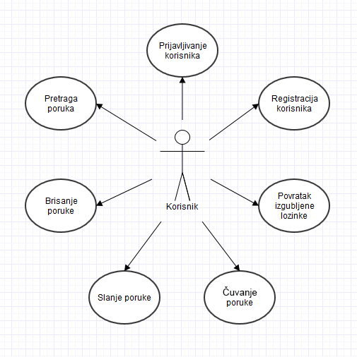

Slika 1. Slučajevi korišćenja

# Konceptualni model

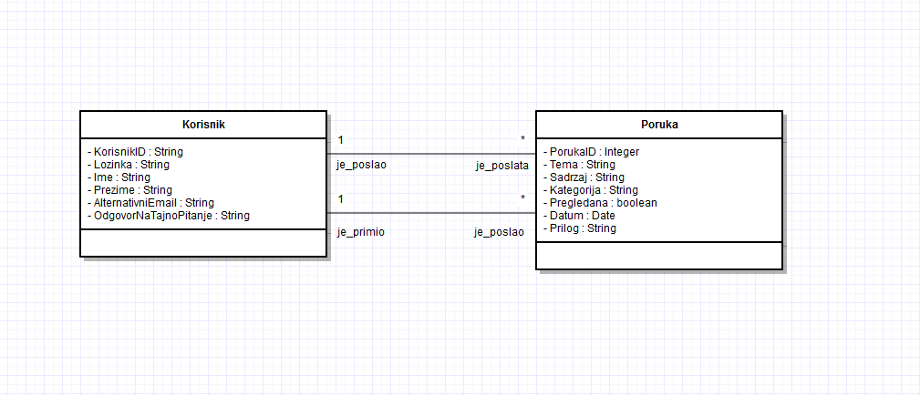

Slika 2. Konceptualni model

# Relacioni model

**Korisnik**(KorisnikID, Lozinka, Ime, Prezime, AlternativniEmail, OdgovorNaTajnoPitanje)

**Poruka**(PorukaID, *Posiljalac*, *Primalac,* Tema, Sadrzaj, Kategorija, Pregledana, Datum, Prilog)

# Napredne softverske tehnologije

U praktičnom projektu Webmail-a implementirane su sledeće tehnologije:

1. Elasticsearch
2. Bean validacija
3. FlyWay
4. JPA
5. Bootsfaces
6. Maven I Git

Tehnologije koje nisu našle primenu u studijskom primeru, a obrađivane su tokom nastave: Jasper Reports, Rest web servisi, NetBeans platforma, Paralelno programiranje.

## Elasticsearch

Sa sajta elastic.co preuzet je elasticsearch-6.2.4 projekat. Definisana sistemska environment varijabla JAVA_HOME neophodna za pokretanje elasticsearch-a(Slika 3.)

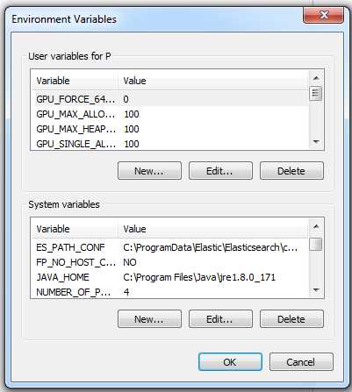

Slika 3. Definisanje JAVA_HOME varijable

Pokrenut Elasticsearch preko bat fajla(Slika 4.)

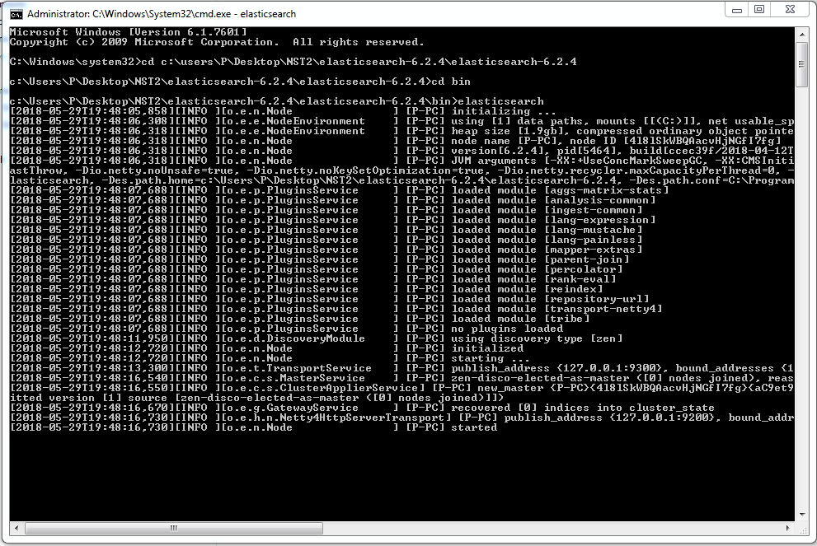

Slika 4.

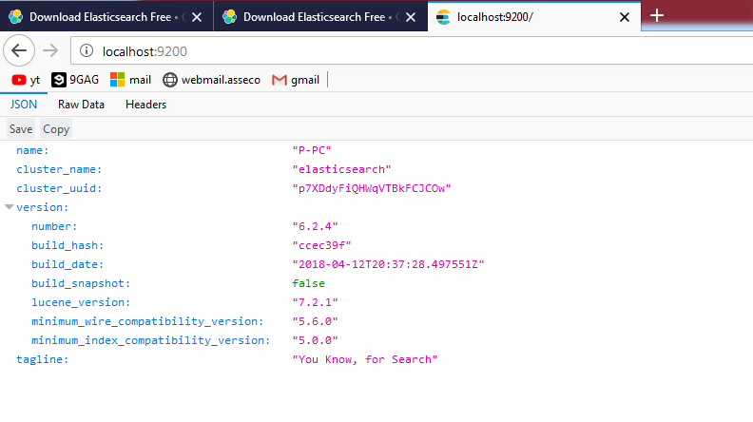

Slika 5.

Na korisnickom interfejsu implementiran poziv preko Elasticsearch-a za kreiranje indeksa Korisnika i Poruke koje cine domenske klase projekta i za koje je omogucena pretraga. Indeksi se takođe pune podacima iz lista dostupnih na korisnickom interfejsu pri kreiranju. Ukoliko indeksi pri pokušaju kreiranja već postoje, oni bivaju ažurirani.

Pretraga indeksa je omogucena izborom tipa iz combobox-a, unosom kriterijuma pretrage i nakon toga klikom na dugme pretraga. Odgovor Elasticsearcha biva deserijalizovan, a pozvana toString metoda objekta se smesta u textarea.

Omoguceno je i brisanje indeksa klikom na dugme obriši.

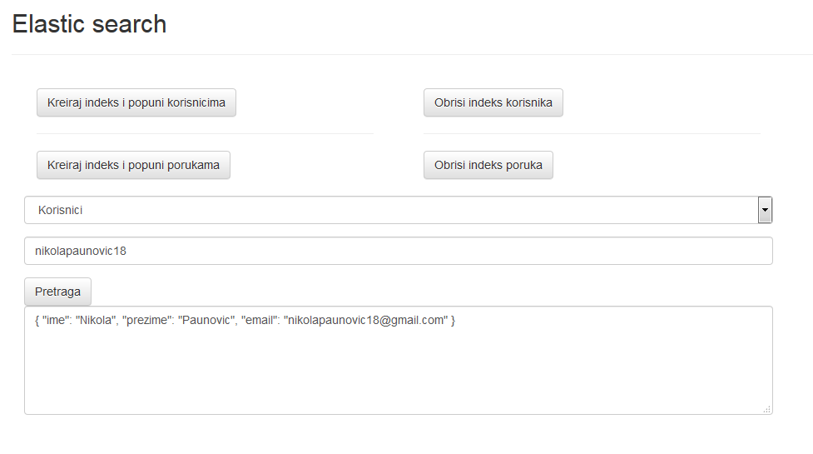

Slika 6.

## Bean validacija

implementirane metode sa tom namenom u odgovarajucim backing bean-ovima WebMailNST2\src\main\java\jsf\mb\MBAgent.java; MBPrijava.java; MBRegistracija.java)

## FlyWay

Na sajtu flywaydb.org preuzet je flyway-commandline-5.0.7-windows-x64.zip i parametrizovan config fajl. Kreirani sql fajlovi grupisani po tabelama i insertima u tabele prethodno sadržani u fajlu webmail.sql u okviru projekta WebMail.

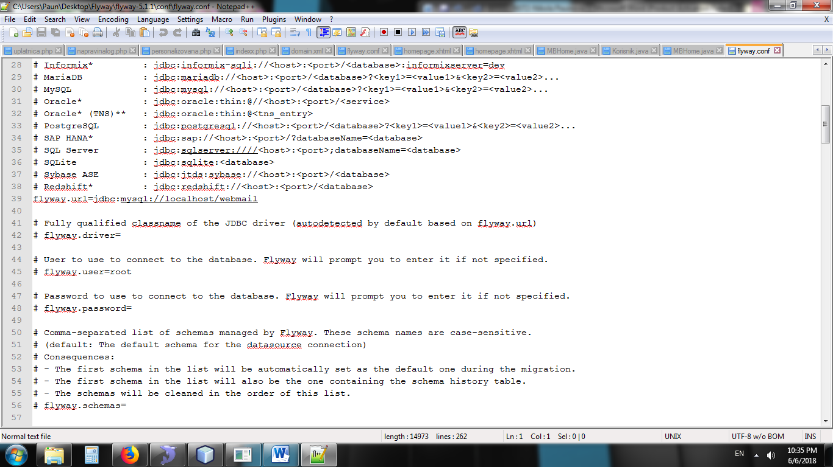

Slika 7. Parametrizacija config fajla

Nakon smeštanja kreiranih skriptova u sql direktorijum Flyway projekta pozvana je komanda flyway migrate iz command prompta.

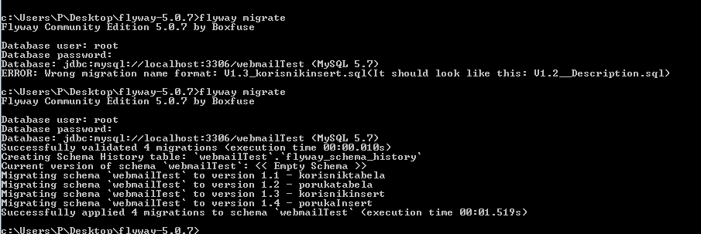

Slika 8. Poziv flyway-a iz command prompt-a

Posle uspešno izvršene naredbe flyway migrate, baza podataka koja je prethodno ispražnjena ima kreirane tabele i slogove kao i flyway_schema_history tabelu koja sadrži podatke o verzioniranju.

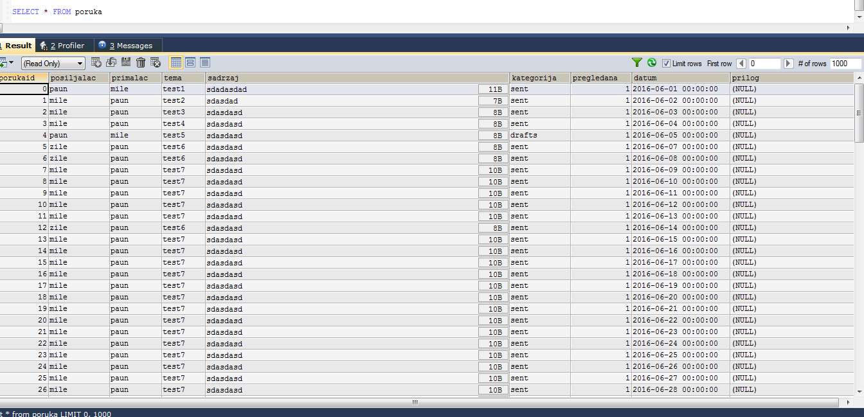

Slika 9. Migrirani podaci

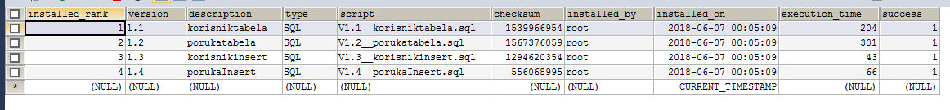

Slika 10. flyway_schema_history tabela

## JPA

Perzistencija podataka omogucena korišćenjem JPA – Java Persistance API (WebmailServer\src\java\db\DatabaseBroker.java)

## Bootsfaces

Za projektovanje korisnickog interfejsa koriscene su komponente biblioteke net.bootsfaces 1.1.3. WebMailNST2\src\main\webapp)

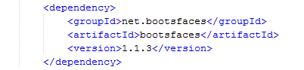

Slika 11.

## Maven i Git

Klijentska strana projekta WebMail koristi Maven-ov build automation tool, a kompletan projekat je post-ovan na Github-u.

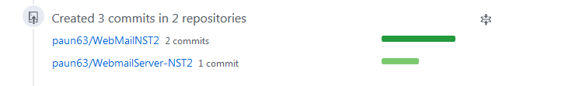

Slika 12. Projekat na GitHub-u